2017年
料金後納
ゆうメール
6月号



どうー ゆー のう ぐりっと
Ｄｏ ｙｏｕ ｋｎｏｗ『ＧＲＩＴ』？

みなさん、ＧＲＩＴ（グリット）という言葉を聞いたことはありますか？

このＧＲＩＴとは「やり抜く力」という意味で、人生のあらゆる成功を決める「究極の能力」だと言われています。

ビジネスリーダー、エリート学者、オリンピック選手・・成功者の共通点は「才能」ではなく「グリット」だった！

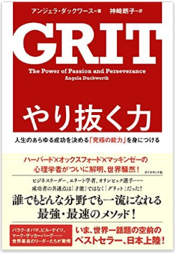
という見出しに惹かれ、一冊の本を手にしました。著者はアンジェラ・ダックワースさん。ペンシルベニア大学の心理学教授で、ＧＲＩＴ研究の第一人者です。

彼女はハーバード大学を優秀な成績で卒業後、教育ＮＰＯの設立・
運営に携わり、オックスフォード大学で博士号を取得。マッキンゼー
の経営コンサルタントを経て、公立中学校の先生へ。その後教員を
辞め、ペンシルベニア大学院で博士号を取得し、心理学者となります。

そんな彼女が「究極の能力」と言う、ＧＲＩＴとは一体どんなものなのでしょうか。
呑み込みの早い子、成績は・・？

彼女が学校教員になって担当したのは中学1年生の数学でした。

彼女は指導をする中で「ずば抜けて呑み込みの早い子」たちがいることに気づきます。

要するに頭の回転が早く、大してヒントを与えなくともすぐに問題のパターンをつかみ、先生が一度例題を解くのを見ただけで「わかった！」と言って、次の問題をさっさと解いてしまうのです。

彼女はそんな抜群に出来る子たちを指導するのがとても楽しかったと言います。

一方、それほど能力の無い生徒たちは、なかなかパターンがつかめずに苦労します。中には何度言っても同じ間違いを繰り返す子も・・。

ところが最初の学期の成績評価を行ったところ、驚いたことに能力の高い生徒たちの成績は思ったほど良くなかったのです。もちろん、中には成績の良い生徒もいたのですが、特に能力の高い生徒たちに限って、なぜかぱっとせず、中には成績の悪い生徒もいました。

それとは逆に、最初はなかなか問題が解けずに苦労していた生徒の中には、予想以上に良い成績を取った生徒が何人もいました。このようによく伸びた生徒たちは、決まって欠席もせず、忘れ物もしなかったのです。授業中にふざけたり、よそ見をしたりせず、ノートをしっかり取って、よく質問をしました。

このようなコツコツとした努力が、成績に表れたのです。

粘り強く取り組めば「理解」できる

一般的に数学は、数学的な才能のある生徒ほどよくできて、苦手な生徒との差が著しいと考えられており、彼女も最初はそう思っていたのですが、この成績の件から彼女の考え方が変わります。

教師生活の最初の頃、彼女は才能に目を奪われており、才能の優れたものが優れた結果を出せると考えていたのです。しかし、ふたを開けてみるとそうではありませんでした。

確かに才能には生まれつきの差があります。しかし、一言で才能と言っても、それは「一度解いたパターンの数学の問題をすぐに理解できる才能」もあれば、「すぐに理解できなくとも、何度も繰り返し取り組んで理解できる」ことも才能なのです。

しかし、一般的には前者は「才能」で、後者は「努力」と表現されます。

そこで彼女は、

「努力の重要性をもっと考慮すべきなのでは？生徒たちも教える側も、もう少し粘り強く頑張れるように、努力を続ける方法を考えるのが教師である私の責任ではないのだろうか」

という考えに至りました。

そしてその後、彼女は数年の教師生活の中でますます才能によって運命が決まるとは思わなくなり、「努力」のもたらす成果に強い興味を抱くようになります。その謎を徹底的に探るため、なんと教師を辞め、ペンシルベニア大学の心理学教授になったのです。

「達成」を得るための方程式とは？

教師生活を経験した上で心理学者になった彼女は「才能」「熱意」「努力」など、いったい何が「成功するもの」の秘密なのかを研究し始めます。

研究を進める中でダーウィンの例が参考になりました。

イギリスの自然科学者であるダーウィンは、誰もが知る卓越した地質学者・生物学者で、種の形成理論を「種の起源」という本にまとめた偉大な人物です。

そんな彼ですが、全ての面で他の人よりも優れていたわけではありません。

多少の謙遜も含まれているのでしょうが、彼は自身のことを

「頭のいい人の中には直感的な理解力が卓越している人がいるが、私にはそうした能力はない。また、純粋に抽象的な概念について延々と思索する力に乏しい。記憶力もあまりに悪く、ほんの数日でも、詩の一行はおろか日付さえ覚えていられないほどだ」

と語っています。ただその一方、自然の法則の探求に対する観察力の鋭さと、根気強さだけは自画自賛しています。

つまり、彼は「才能」よりも「情熱」「努力」で結果が出せると証明してくれたのです。

それらのことも踏まえ、研究を通して彼女がたどり着いた答え、それは下図の方程式です。
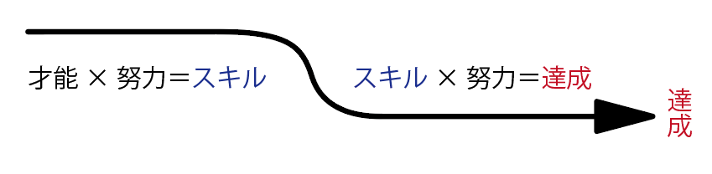

「才能」とは「努力」によってスキルが上達する速さのことです。一方「達成」は、習得したスキルを活用することによって表れる成果の事です。

物事を達成しようとしたとき、「才能」も「努力」も両方影響するのは明白なのですが、見て分かるように「才能」は一つの要素でしかありませんが、「努力」は一つではなく二つ入っています。これはなぜでしょうか？

それは、人生は瞬発力を必要とする「短距離走」ではなく、長い長い「マラソン」だからです。

生まれつきの「才能」は小さなものであっても、「努力」を続けられた人は「才能」×「努力」の積は大きくなります。すなわち「達成」を得ることが出来るのです。

これらのことから彼女は「２倍の才能」があっても「1/2の努力」では負けると、はっきり言い切っていいます。100の才能を持って生まれてきても、0の努力だと積は0です。

努力をしなければ、才能があっても宝の持ち腐れ。
努力をしなければ、もっと上達するはずのスキルもそこで頭打ち。
努力によって初めて才能はスキルとなり、努力によってスキルが生かされ、
様々なものを生み出すことができる。

「継続は力なり」という言葉もありますが、努力を続ける、すなわち「やり抜く力（グリット）」がある人が、どんなフィールドであれ最終的には成功できる。というのが彼女の出した結論です。

今の時代は効率主義で、すぐの結果・成果を求められがちです。しかしそれだと、長期的に努力を続けるということはしにくくなります。つまり、目先の小さな達成はできても、将来的な大きな達成はしにくいのです。

みなさんは、子どもたちにはどのような人生を送って欲しいですか？

育脳寺子屋ＭＡＣはこの「やり抜く力（グリット）」のある子を育てたいと思い、日々指導に当たっています（当然、成績も上がるようにと指導していますよ）

来月号では「やり抜く力（グリット）」について、もう少し詳しくまとめてみたいと思います。

※６ページ目は、５ページ目までの内容をわかりやすく一枚にまとめてありますので、ぜひお子さんにお渡し頂き、部屋に貼るなどしてみてください。
目にすることで、意識が少しでも変われば嬉しく思います。
